**المستوى: 2 ع ت المدة :03 ســــاعات**

**عزيزي الطالب فهم السؤال نصف الإجابة**

**الجزء الأول**

**التمرين الأول**

**إن مرض الدريبانوسيتوز مرض وراثي يعود إلى وجود Hb غير عادي (Hbs) يعطي للكريات الدموية الحمراء شكلا منحليا حيث ان الـ Hb بروتين يتكون من 04 سلاسل بولي ببتيدية سلسلتان من نوع α وسلسلتان من نوع β.**

**يكون تتابع الاحماض الامينية في السلاسل من نوع β لخضاب الدم المستخلص من الكريات الحمراء العادية والكريات الحمراء الهلالية كما هو موضح في الوثيقة (1)**

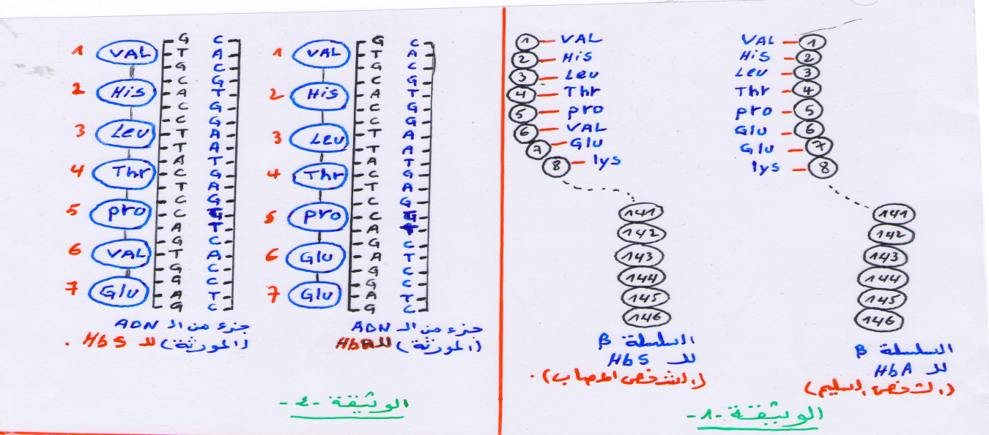

الوثيقة-2-

الوثيقة-1-

1. **إن النمط الظاهري يمثل مجموع الصفات الظاهرة على فرد ويتجلى على مستويات مختلفة**

* **أذكر مستويات النمط الظاهري لمرض الدريبانوستوز وخصائص كل مستوى بإيجاز**

1. **ماذا نستنتج من مقارنتك لتتابع الاحماض الأمينية في كل من جزئي الـ HbA والـ Hbs ؟**
2. **أظهرت الدراسات الوراثية الخلوية ان مورثة الـ Hbs تتكون من التسلسل النوكليوتيدي الموضح في الوثيقة رقم (2) ويقابل هذه المورثة عند الاشخاص العاديين مورثة الـ HbA التي تتكون من التسلسل النوكليوتيدي الممثل في نفس الوثيقة.**
3. **قارن بين تتابع النكليوتيدات على مستوى ADN الفرد السليم و ADN الفرد المصاب**
4. **ماهي الفرضية التي يمكنك استخراجها فيما يخص تتابع الأحماض الآمنية على مستوى البرتين وتتابع النكلويوتيدات على مستوى الـ ADN .**
5. **اعتمادا على المعلومات المستخرجة من الأسئلة (1،2،3) استخلص مفهوما للمنط الوراثي والعلاقة الموجودة بينه وبين النمط الظاهري.**

**التمرين الثاني**

**البكتيريا متنوعة منها نوع نرمز له بالرمز ( BS) يمكنها النمو في وسط مغذي نجزئها إلى قسمين**

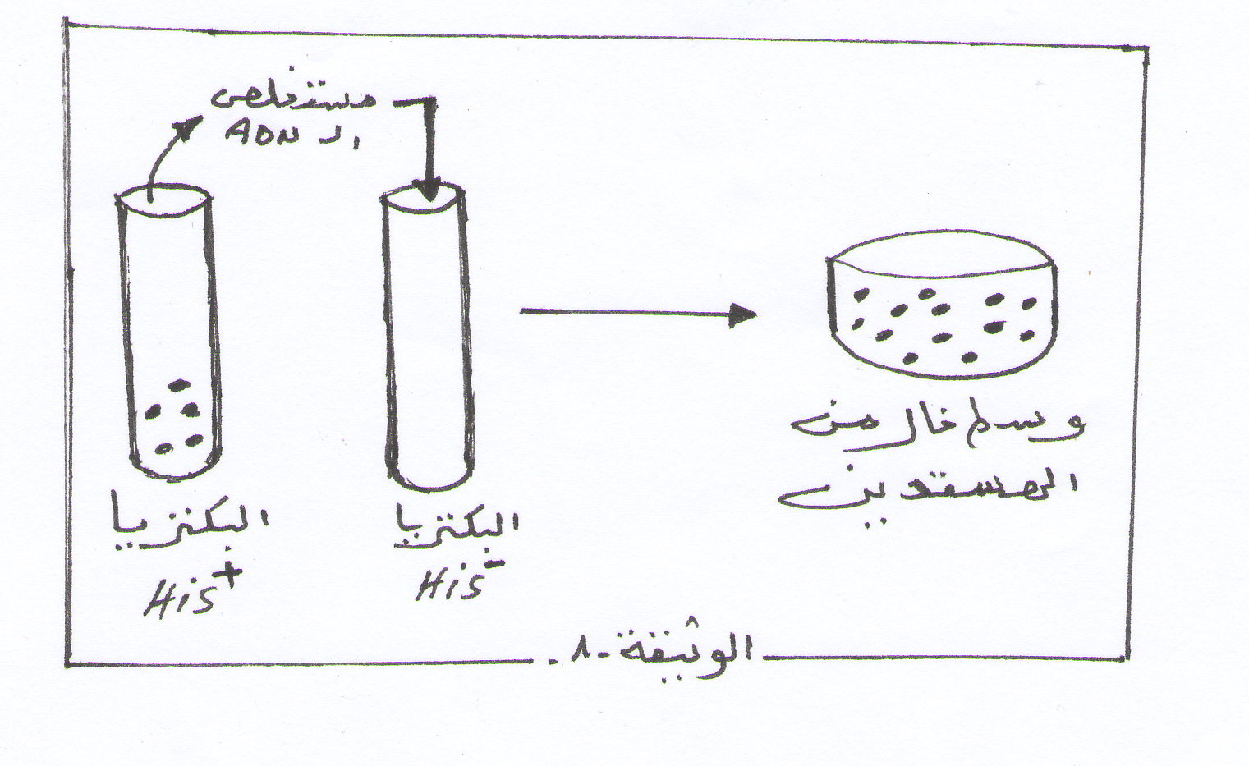

* **الأول عند زرعه في وسط مغذي به أولا يحتوي الحمض الأميني هيستدين تنمو نرمز لها بالرمز His+**
* **الثاني نعرضه للأشعة X ثم نزرعه في الوسط المغذي الذي لا يحتوي الحمض الاميني هيستدين فنلاحظ عدم النمو نرمز له عندئذ بالرمز- His**

**بعد ذلك نجري على البكتيريا التجربة الموضحة بخطواتها في الوثيقة المقابلة**

1. **حلل التجربة الموضحة في الوثيقة -1-**
2. **بماذا تفسر ظهور البكتيريا – His**
3. **ماهي مميزات البكتيريا الناتجة ؟**
4. **مما سبق قدم تفسيرا توضح به محتوى مستخلص الـ ADN الذي ادى إلى ظهور النتائج.**

**التمرين الثالث**

1. **ان الوثيقة -1- تمثل مكاشف طبقات صخور رسوبية في ثلاث مناطق مختلفة .**



**الوثيقة-1-**

1. **اربط الطبقات المتماثلة في التكوينات الثلاثة ( أ ، ب ، ج ) مع بعضها بعد اعادة رسمها.**
2. **من خلال مقارنة التكوينات الثلاث :**

* **حدد التكوين الذي تعرض للحت ثم حدد الطبقة المفقودة.**
* **حدد التكوين الذي تعرض للبناء ثم حدد رقم الطبقة الجديدة.**

1. **الوثيقة -2- تمثل مقطعا جيولوجيا لمنطقة أخرى،وقد حددت الدراسات الجيولوجية الخصائص البتروغرافية و المستحاثية لها:**

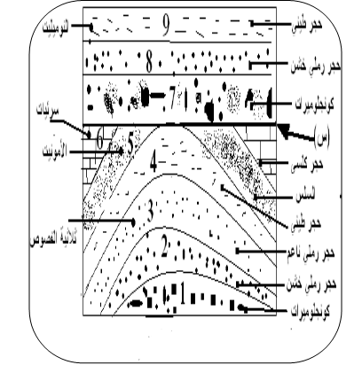

**الوثيقة-2-**

1. **حدد نوع الترتيب الحبيبي في الطبقات (من1 ـ5).**
2. **ماهي المعلومة التي يمكنك استنتاجها من ذلك.**
3. **ماذا يمثل البيان (س) من الوثيقة ؟ وضح ذالك**
4. **حدد بإيجاز الظواهر الجيولوجية التي عرفتها هذه المنطقة .**
5. **تعرف على الحقب الزمني الذي تشكلت فيه الطبقة(3) . علل ذلك .**
6. **هل يمكن معرفة الفترة الزمنية التي تشكلت فيها الطبقة(6)؟ لماذا ؟**

**الجزء الثاني: الوضعية الإدماجية**

**التنوع البيولوجي يعني تنوع جميع الكائنات الحية دون استثناء ،هذا التنوع ناتج عن عوامل مختلفة" وراثية ، بيئية ، جيولوجية ، ........." تؤثر على مستوى جزيئة الـ ADN تأثيرا فجائيا ، هذا التغيير يسمح بظهور صفات ظاهرية جديدة للفرد أو ظهور أفراد جديدة و انقراض أخرى.**

**و لغرض الإطلاع على بعض أسس هذا التغير نقدم لك عزيزي الطالب هذه الوثائق.**



**بصمة تعود لشخصين**

**الوثيقة-1-**

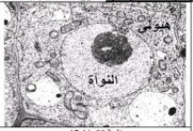

**-مافوق بنية خلية**

**الوثيقة-2-**

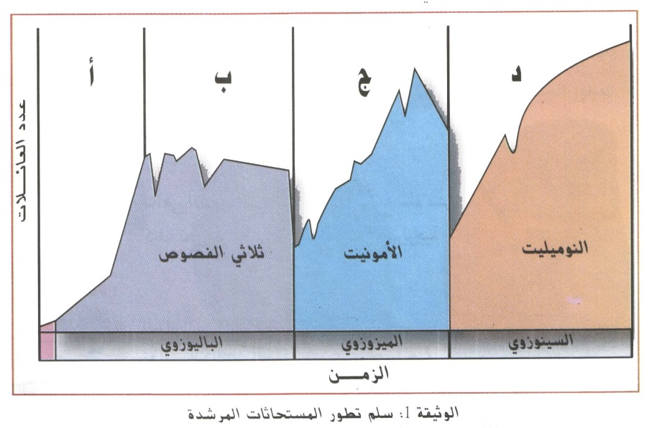

**الوثيقة-5-**

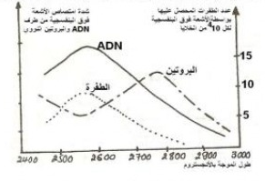

**تأثير الأشعة فوق البنفسجية على الـADN و حدوث الطفرات**

**الوثيقة-3-**

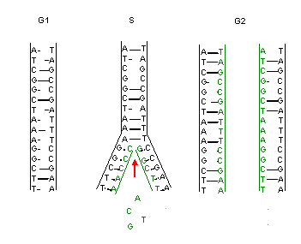

**الوثيقة-4-**

**آلية تضاعف الـ ADN**

**بالإعتماد على الوثائق أعلاه و معلوماتك.**

1. **وضح كيف حدث و يحدث التنوع البيولوجي تاريخيا.**
2. **ما هي توقعاتك المستقبلية فيما يخص تأثير عوامل المحيط الحديث على هذا التنوع. و هل لديك اقتراحات أو توصيات تقدمها**